LEONARDO MARTINELLI DE OLIVEIRA LIMA

1)

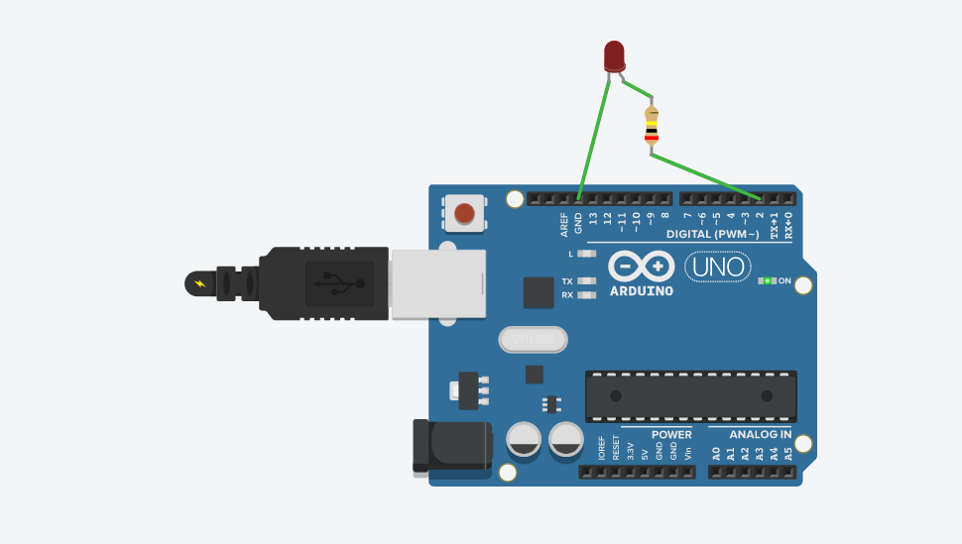

// C++ code

//

void setup()

{

pinMode(2, OUTPUT);

}

void loop()

{

digitalWrite(2, HIGH);

delay(1000); // Wait for 1000 millisecond(s)

digitalWrite(2, LOW);

delay(1000); // Wait for 1000 millisecond(s)

}

2)

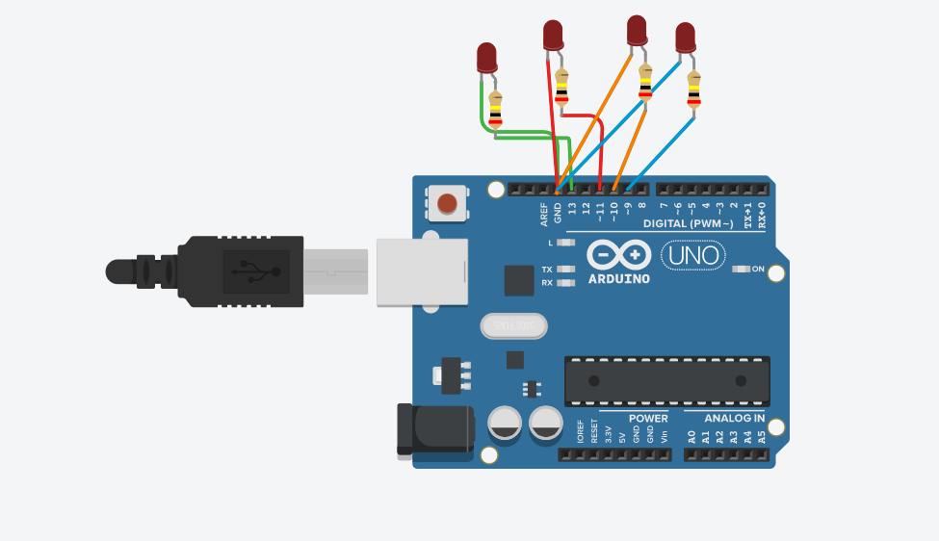

// C++ code

//

void setup()

{

pinMode(2, OUTPUT);

pinMode(13, OUTPUT);

pinMode(10, OUTPUT);

pinMode(9, OUTPUT);

}

void loop()

{

digitalWrite(13, HIGH);

delay(1000); // Wait for 1000 millisecond(s)

digitalWrite(13, LOW);

delay(1000); // Wait for 1000 millisecond(s)

digitalWrite(11, HIGH);

delay(1000); // Wait for 1000 millisecond(s)

digitalWrite(11, LOW);

delay(1000); // Wait for 1000 millisecond(s)

digitalWrite(10, HIGH);

delay(1000); // Wait for 1000 millisecond(s)

digitalWrite(10, LOW);

delay(1000); // Wait for 1000 millisecond(s)

digitalWrite(9, HIGH);

delay(1000); // Wait for 1000 millisecond(s)

digitalWrite(9, LOW);

delay(1000); // Wait for 1000 millisecond(s)

}

3)

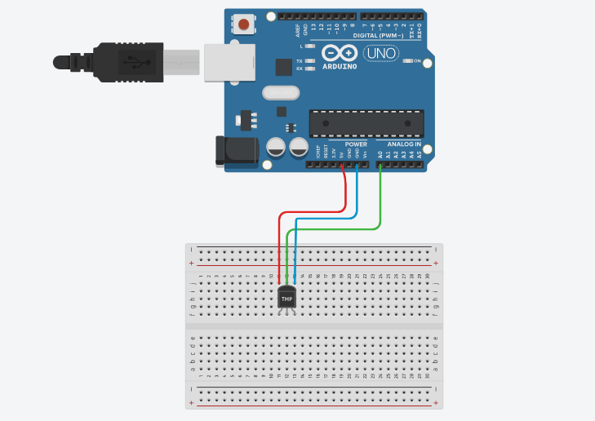

char degree = 176; //ASCI valor para grau

void setup()

{

pinMode(A0,INPUT);

pinMode(13, OUTPUT);

Serial.begin(9600);

}

void loop()

{

int tmp = analogRead(A0);

float voltage = (tmp \* 5.0)/1024;

float milliVolt = voltage \* 1000;

float tmpCel = (milliVolt-500)/10;

if(tmpCel < 10){

digitalWrite(13, HIGH);

} else {

digitalWrite(13, LOW);

}

float tmpFer = (((tmpCel\*9)/5)+32);

Serial.print("10bit number(0-1023): ");

Serial.println(tmp);

Serial.print("voltage: ");

Serial.print(voltage);

Serial.println("V");

Serial.print("millivolt: ");

Serial.print(milliVolt);

Serial.println("mV");

Serial.print("Celsius: ");

Serial.print(tmpCel);

Serial.println(degree);

Serial.print("Fahrenheit: ");

Serial.println(tmpFer);

Serial.println("");

delay(1000);

}

4)

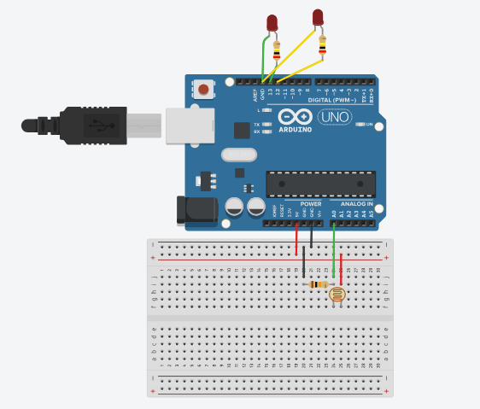

int ldr = A0; //Atribui A0 a variável ldr

int valorldr = 0;//Declara a variável valorldr como inteiro

void setup() {

pinMode (ldr, INPUT); //Define ldr (pino analógico A0) como saída

Serial.begin(9600); //Inicialização da comunicação serial, com velocidade de comunicação de 9600

pinMode(13, OUTPUT);

pinMode(12, OUTPUT);

}

void loop() {

valorldr = analogRead (ldr);//Lê o valor do sensor ldr e armazena na variável valorldr

Serial.print("Valor lido pelo LDR = ");//Imprime na serial a mensagem Valor lido pelo LDR

Serial.println(valorldr);//Imprime na serial os dados de valorldr

if(valorldr>=700){

digitalWrite(13, HIGH);

digitalWrite(12,LOW);

delay(1000);

}else{

digitalWrite(12, HIGH);

digitalWrite(13, LOW);

delay(1000);

}

}

5)